Jeudi 3 mai 2018
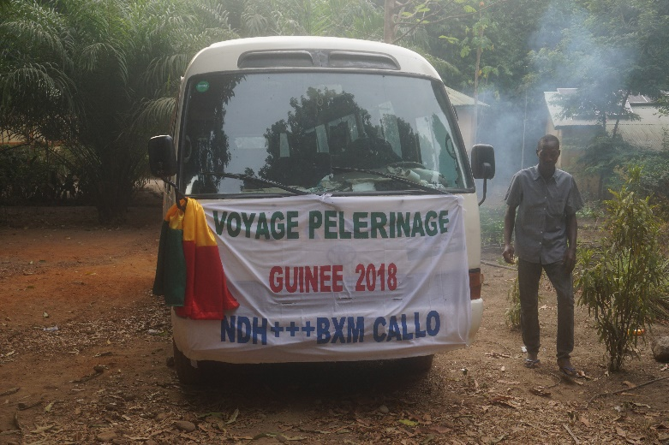
Après le petit déjeuner, nous quittons Coyah, nous mettons le cap sur Boffa avec comme programme de nous trouver présent au moment de la grande entrée de tous les pèlerins dans la ville de Boffa vers les 10 h : sur l’avant du minibus une banderole Marcel Callo – ND des Monts d’Hamdallay, un drapeau Guinéen, un fanion mi nantais, mi breton avec l’hermine. Nous avons environ 150 km à parcourir. Nous avons espoir d’arriver à temps mais quelques bouchons ralentissent notre mouvement et puis en plus la banderole collée à l’avant freinait sérieusement l’arrivée d’air sur le
radiateur : nous nous sommes retrouvés en surchauffe, il fallait trouver l’eau…. Puis nous nous remettions en route.
,

Nous arrivons finalement à Boffa à une heure déjà bien avancée, nous gagnons notre hôtel directement où peu de temps après nous prenions le repas de midi. Puis quartier libre jusqu’à 16 heures.

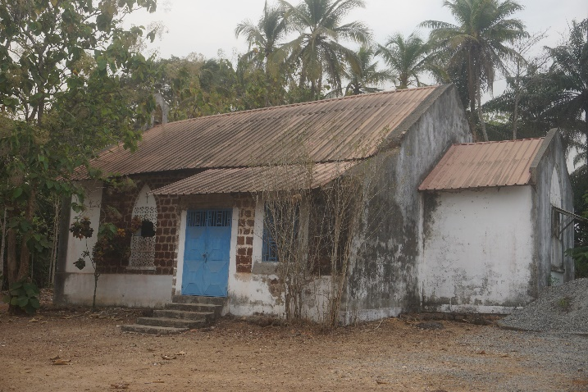
Nous reprenons le bus, nous croisons déjà des pèlerins avec leur fanion et leur badge, nous voyons aussi à l’ombre, ici et là, de nombreuses tentes de jeunes. Le pèlerinage a réellement commencé.

Première église chrétienne dans la Guinée elle est anglicane et a été construite en 1862. Elle est située à proximité du site de rassemblement des esclaves.

Quant à nous, nous avons programmé un déplacement vers le port négrier de Dominia à quelques km de Boffa. Nous avons avec nous un certain André Camara, un professeur extrêmement bien documenté et fin connaisseur de cette période sombre de la traite négrière. Nous sommes là sur les lieux même repérables où les hommes et femmes destinés à l’esclavage étaient traités et considérés comme marchandises négociées avec des fusils ou autres pacotilles sans grande valeur.

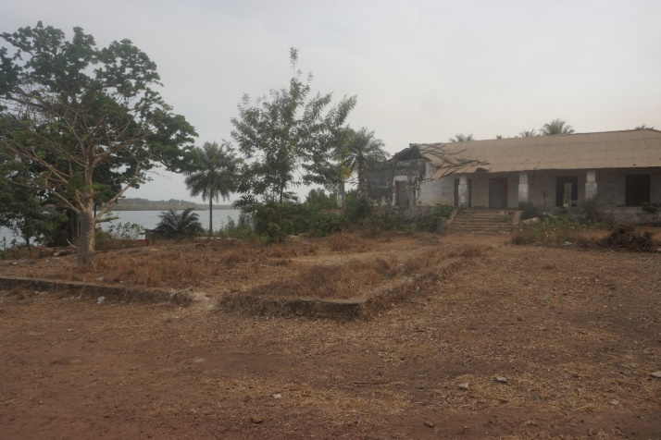
Le professeur nous conduit sur deux sites, côte à côte, fonctionnant de façon identique : les esclaves attachés 10 par 10, parqués sur un espace bien identifié attendant l’arrivée des caravelles pour décharger les marchandises et conduits au grand dépôt dont plusieurs pents de murs sont toujours là. Après il y a l’embarquement sur des pirogues pour rejoindre la caravelle au milieu du rio Pongo en eau profonde.

Une partie de l’espace où les captifs étaient parqués en attendant l’embarquement vers les Amériques.

A l’intérieur des fondations point où chacun se faisait poinçonner au fer rouge

« La maison des esclaves », un simple lieu de passage pour eux, avec sa porte et son escalier de non-retour.

En arrière-plan le Rio ouvrant sur le grand large et qui pouvait recevoir les grandes Caravelles.
Auparavant, chacun avait été évalué à sa « juste valeur », marqué au fer rouge, puis passage devant le chef de son village ou de sa tribu présent au moment de son départ ainsi que devant les acheteurs avant de franchir la porte et l’escalier du non-retour en direction des pirogues accostées déjà au bord du rio. Ils partaient dans les caravelles totalement déshabillées. Les récalcitrants étaient lestés d’un poids attaché au coup et jetés en plein mer. Chaque espace de l’emplacement est bien identifié avec son usage particulier dans les différentes étapes de la traite.
On a pu identifier plusieurs (3) tombes au bord même du site : 3 allemands dont la plaque de l’une identifie clairement l’un des négriers et sa région d’origine.

4 mai2018 vendredi
Le gros du groupe a fait un déplacement sur Boke. Il part à 8 heures. Guy et Roger ont préféré entrer dans le pèlerinage. Nous nous sommes déplacés sur le site où sont rassemblés les pèlerins. Le site est bien délimité, on y entre par une porte, on en sort par une autre. Tout se fait dans un ordre impeccable. Il faut être muni de son foulard et de son badge avec son nom et sa photo. Nous n’avions pas de photo, qu’à cela ne tienne, il y a tout près de l’entrée 2 photographes avec leur imprimante photo. Cela n’a pris que quelques minutes, nous sommes en ordre. Nous entrons. Nous sommes associés à la paroisse ND des Mont d’Hambdallay Dans le grand amphi, déjà à moitié plein Mgr Felemou donne une catéchèse sur « le thème central de l’enseignement du Christ » Une catéchèse dans sa forme interactive, elle a durée 1 heure et demie : le temps de l’accueil, de l’assimilation et de l’imprégnation. La foule participe avec beaucoup de simplicité, sans complexe, tout à fait à l’aise.
Il est proposé aux pèlerins un parcours de pèlerinage, à chacun de le gérer à sa convenance : le temps de l’adoration devant le saint Sacrement exposé dans l’église paroissiale, le temps
au cimetière devant les tombes des missionnaires qui y ont semé ici l’évangile, une tombe retient particulièrement de nombreux pèlerins en prière, celle du P. Arsène Mell, dont la cause en béatification est en voie, les stations de chemin de croix, la grotte, des groupes se mettent ensemble pour prier, tout simplement …. L’Eucharistie chaque jour. Un véritable temps de retraite qui a déjà commencé pour la grande majorité des pèlerins à partir de leur départ de leur paroisse, i.e. le dimanche 29 avril pour ceux de Conakry.

Tout ceci se passe dans l’espace paroissial qui constitue le Centre Marial National de Guinée. Les jeunes jouent ici un grand rôle dans l’organisation et le déroulement du pèlerinage : au service de l’ensemble.

